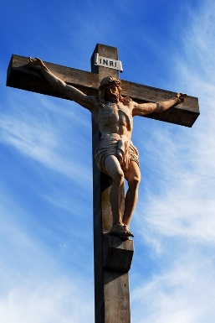

**Zomrelí občania Obce BREZANY**

**v roku 2024**

|  |  |  |  |
| --- | --- | --- | --- |
| **P.č** | **Priezvisko a meno** | **Dátum úmrtia** | **Vek** |
| **1.** | **Drevenák Pavol** | **11.01.2024** | **68 rokov** |
| **2.** | **Brezianský Anton** | **30.01.2024** | **75 rokov** |
| **3.** | **Jánoška Peter** | **16.02.2024** | **68 rokov** |
| **4.** | **Pecková Anna** | **10.03.2024** | **92 rokov** |
| **5.** | **Kozárik Slavko** | **18.03.2024** | **61 rokov** |
|  |  |  |  |
|  |  |  |  |
|  |  |  |  |
|  |  |  |  |
|  |  |  |  |

**„Nezomiera ten, kto ostáva v ľudských srdciach“**